个人简介：胡跃强，男，安徽合肥人。2013年本科毕业于西南交通大学。之后保送至清华大学机械工程系免试攻读博士学位，师从国家杰出青年学者孟永钢教授，主要从事近场纳米加工技术以及热辅助磁记录技术的研究工作。主攻近场纳米光刻技术系统中的基于稀薄空气动力学的等离子飞行特性研究以及纳米间隙界面研究；2016年9月，在留学基金委的资助下，前往加州大学伯克利分校联合培养14个月，师从美国工程院院士David Bogy教授，主要从事热辅助磁记录技术中头盘界面的多物理场研究。目前，已在国外高水平期刊发表SCI论文5余篇，第一作者3篇，共同一作1篇，发明专利2项，授权一项。

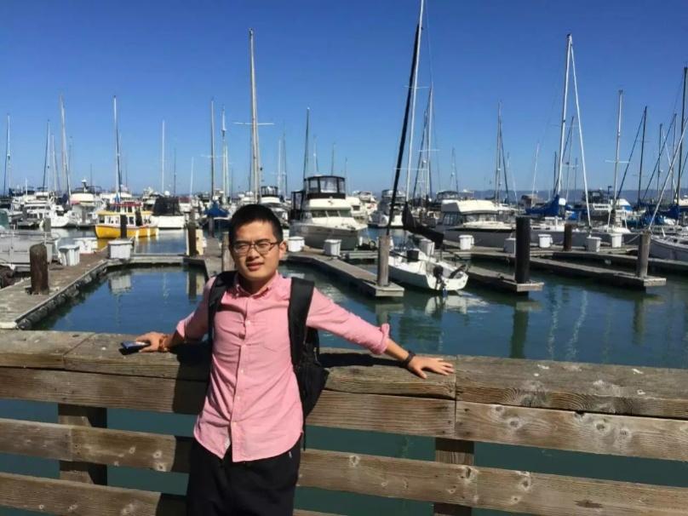

**学术报告**：近场纳米光刻技术和热辅助磁记录技术

学术报告内容简介。

近场纳米光刻加工技术和热辅助磁记录技术是纳米光学的典型应用，利用纳米光学原理激发表面等离子体激元实现突破衍射极限的超小光斑聚束，进而实现数十纳米级的纳米加工或加热。该报告将介绍1.近场光刻系统中等离子飞行头的仿真设计及加工。2.基于稀薄空气动力学原理实现等离子飞行头的纳米级的被动飞行，实现纳米级的近场条件。3.表面等离子透镜的设计加工及近场纳米加工技术的实现。4.热辅助磁记录技术中多物理场研究。